Link repositorio: https://github.com/sp1aw/joystickVS
modelo de IMU:
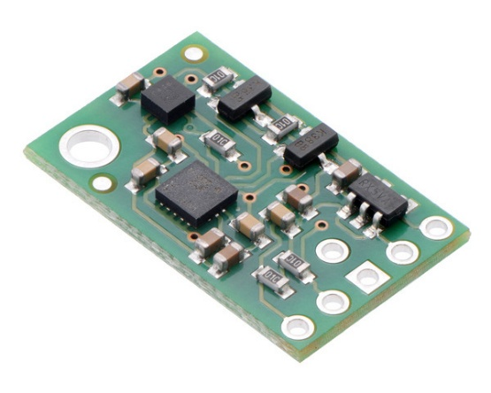
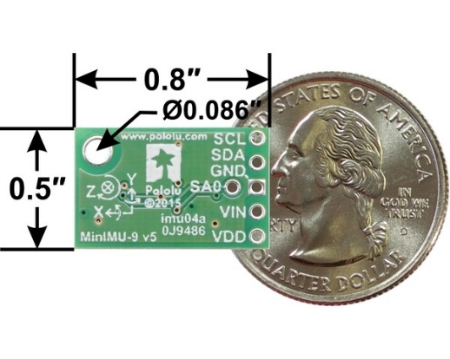
Pololu MinIMU-9 v5

diagrama de conexión:
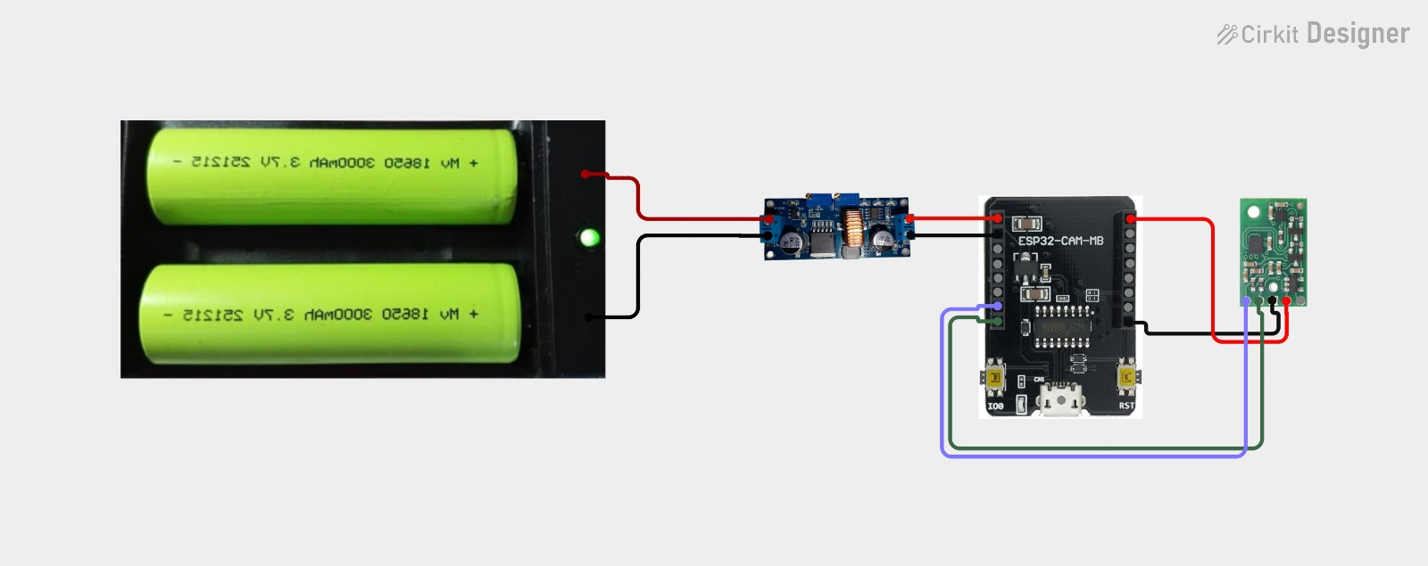

Convención de ejes:
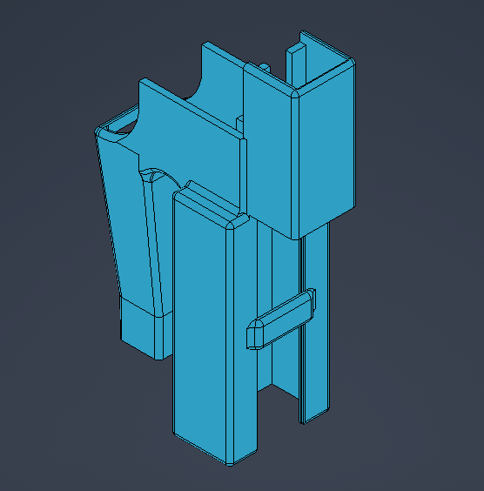
Unidades:
user_id: Entero sin unidad (Identificador).
trial_id: Entero sin unidad (Número de ensayo).
sample_id: Entero sin unidad (Número de muestra consecutiva).
a_x, a_y, a_z: Metros por segundo al cuadrado.
w_x, w_y, w_z: rad/s Grados por segundo.
m_x, m_y, m_z: Microteslas.
Direccion: Texto / Categórica (Neutra, adelante, atrás, derecha, izquierda).
velocidad_objetivo: valor normalizado de 0 a 1.
Frecuencia de adquisición:
100 Hz
θ_max:
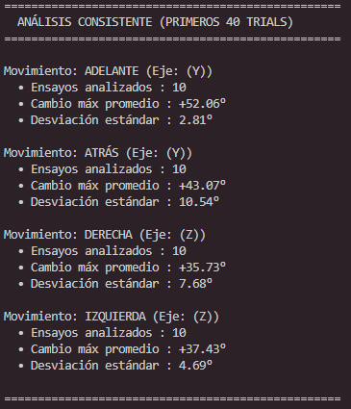
Tamaño de la base de datos final:
10579x14 (contando etiquetas)
10579x9 (sin contar etiquetas)
Instrucciones para grabar ensayos: Para grabar ensayos se debe correr el código en el archivo receptorDB2.py. Luego, en la terminal se pueden observar los diferentes comandos y las instrucciones sobre el movimiento a grabar. Luego de leer las instrucciones, solo se debe presionar “R” y realizar el movimiento. También hay otros comandos útiles como “U” para cambiar usuario y “D” para borrar el ensayo anterior a mano.

